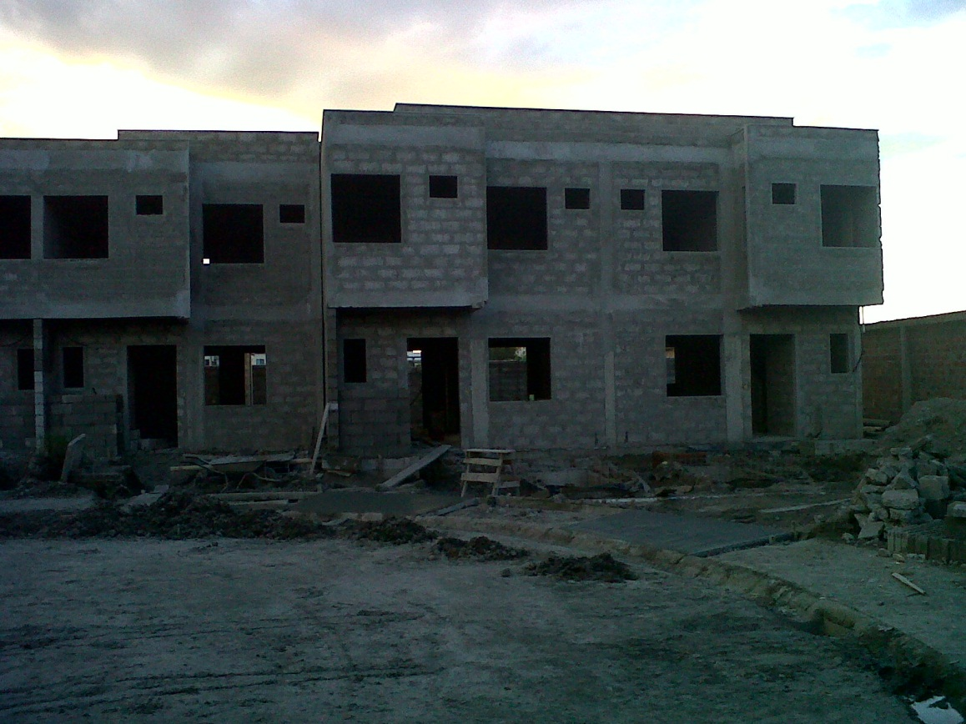

Lote 141-G: 3 casas, 253.89 m2

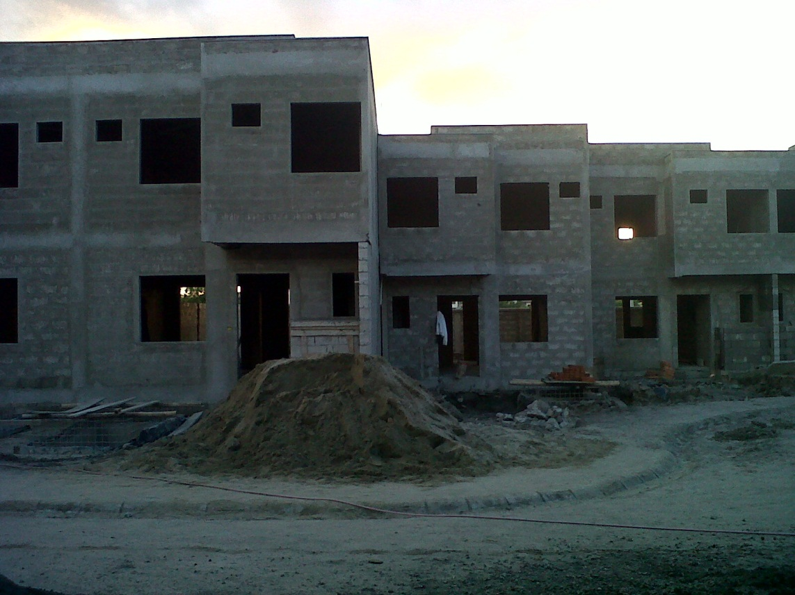

Lote 142-G: 3 casas, 253.89 m2

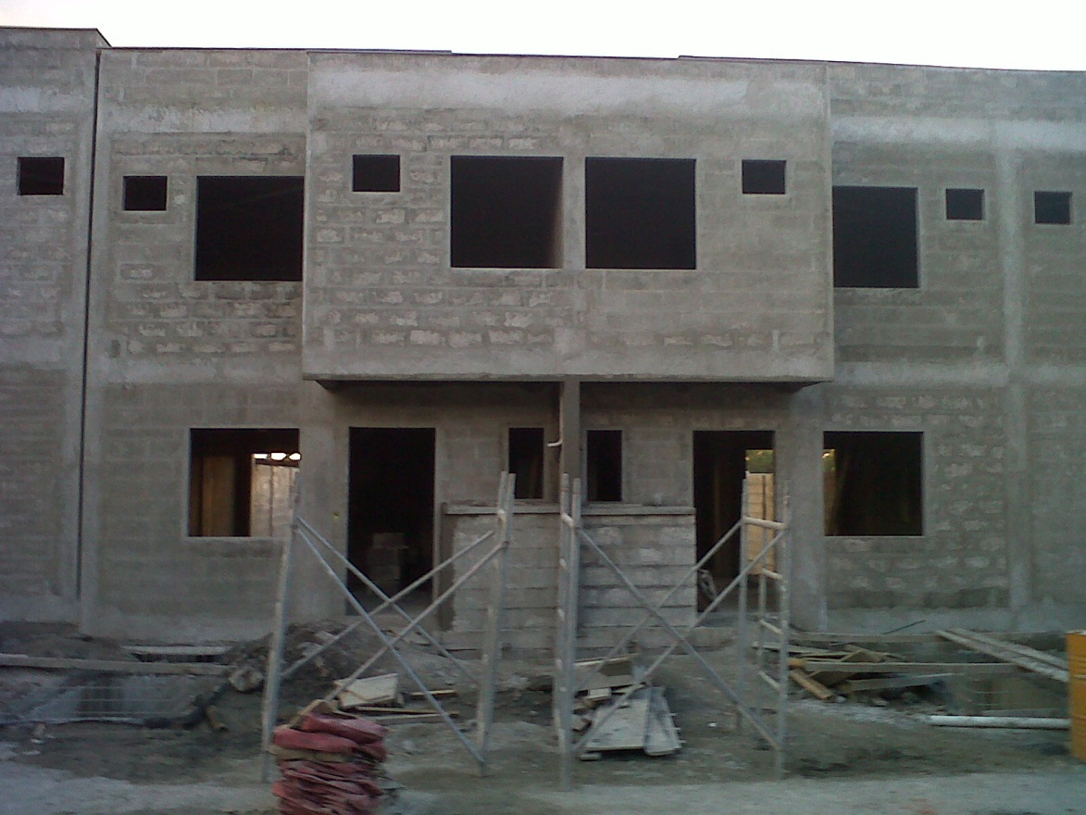

Lote 143-G: 2 casas, 169.26 m2

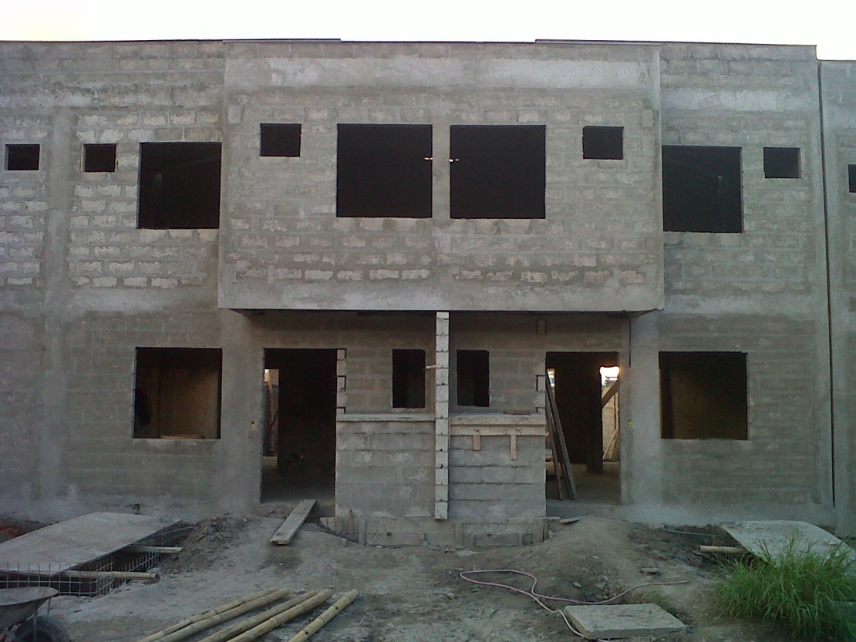

Lote 144-G: 2 casas, 169.26 m2

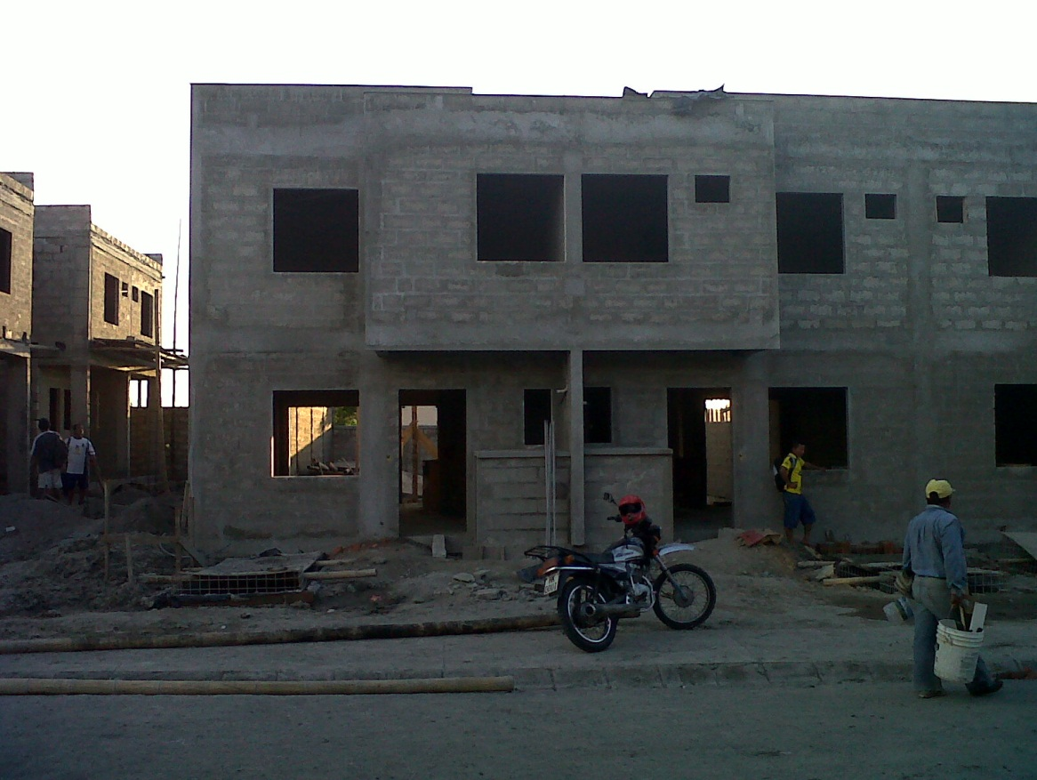

Lote 145-G: 2 casas, 169.26 m2

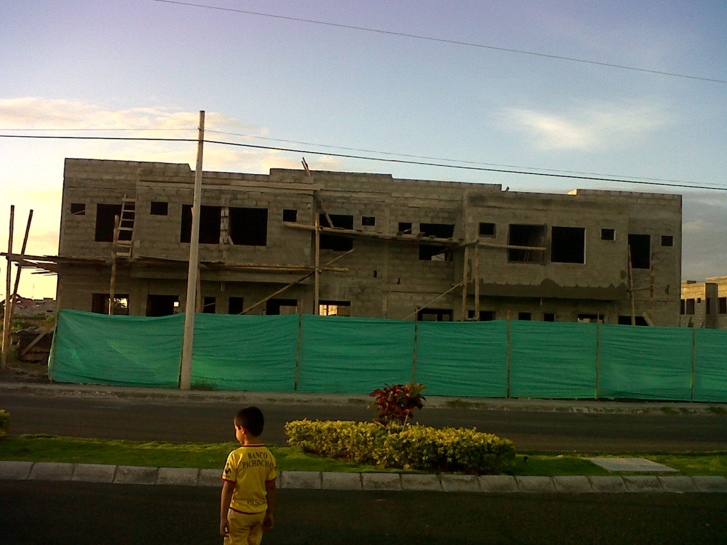

Lote 146-G: 4 casas, 338.52 m2

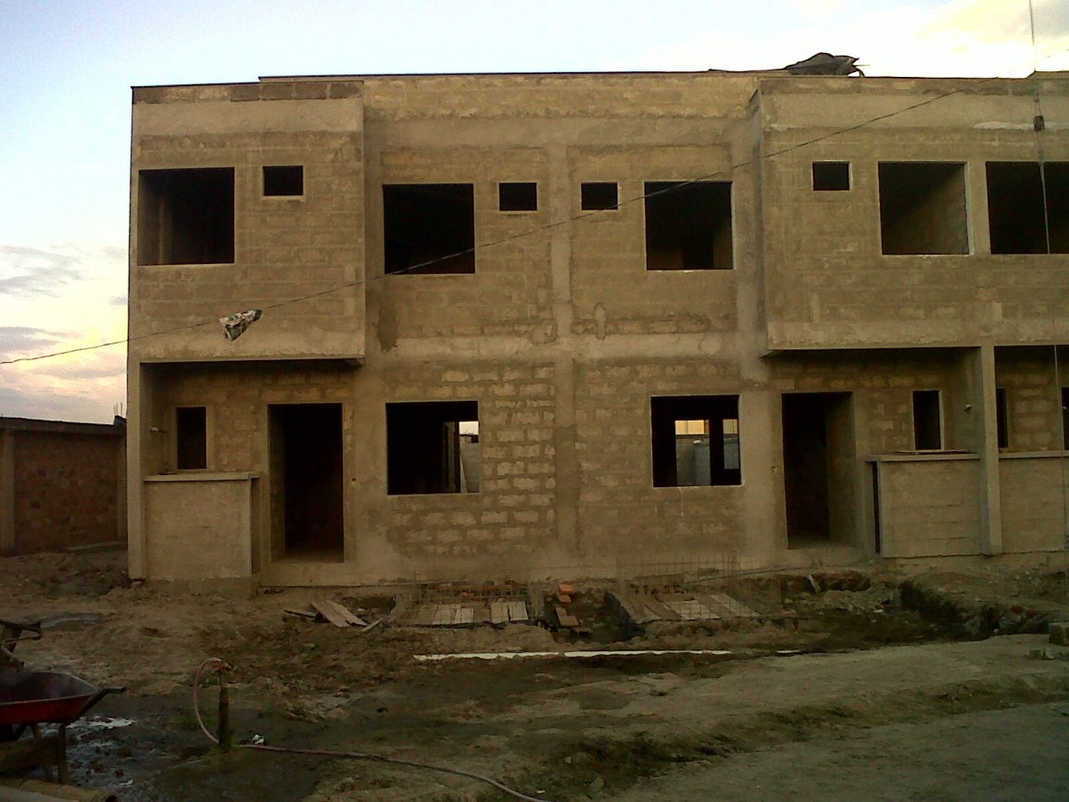

Lote 147-G: 2 casas, 169.26 m2

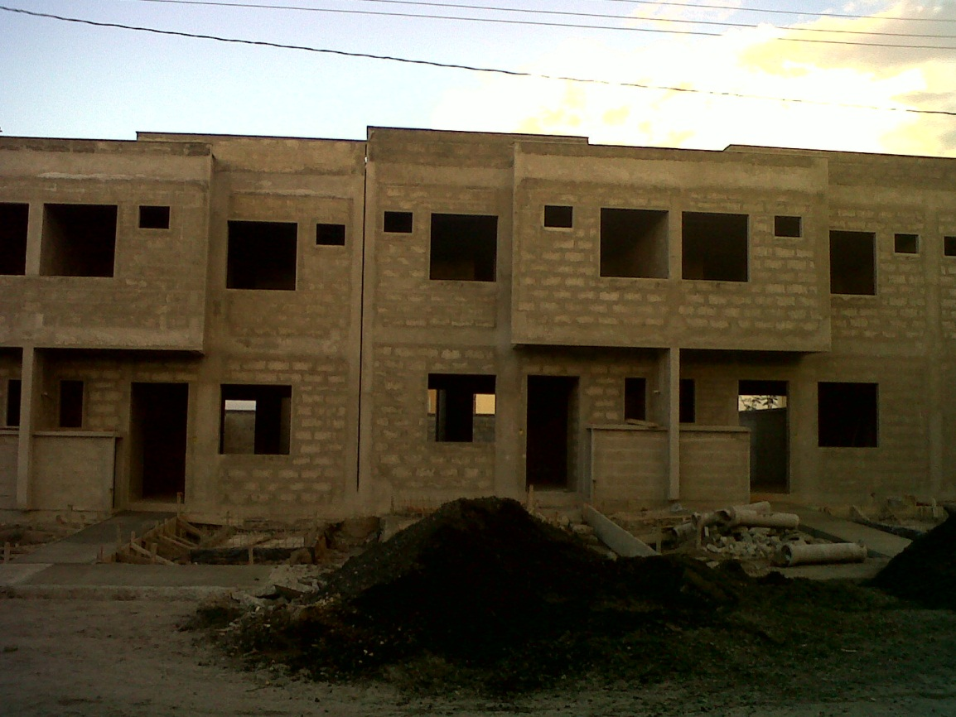

Lote 148-G: 3 casas, 253.89 m2

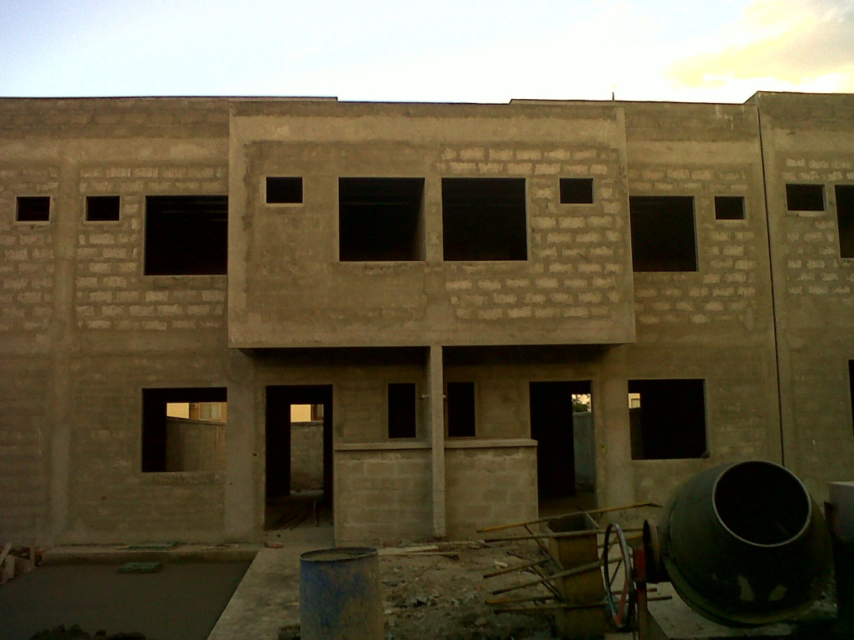

Lote 149-G: 2 casas, 169.26 m2

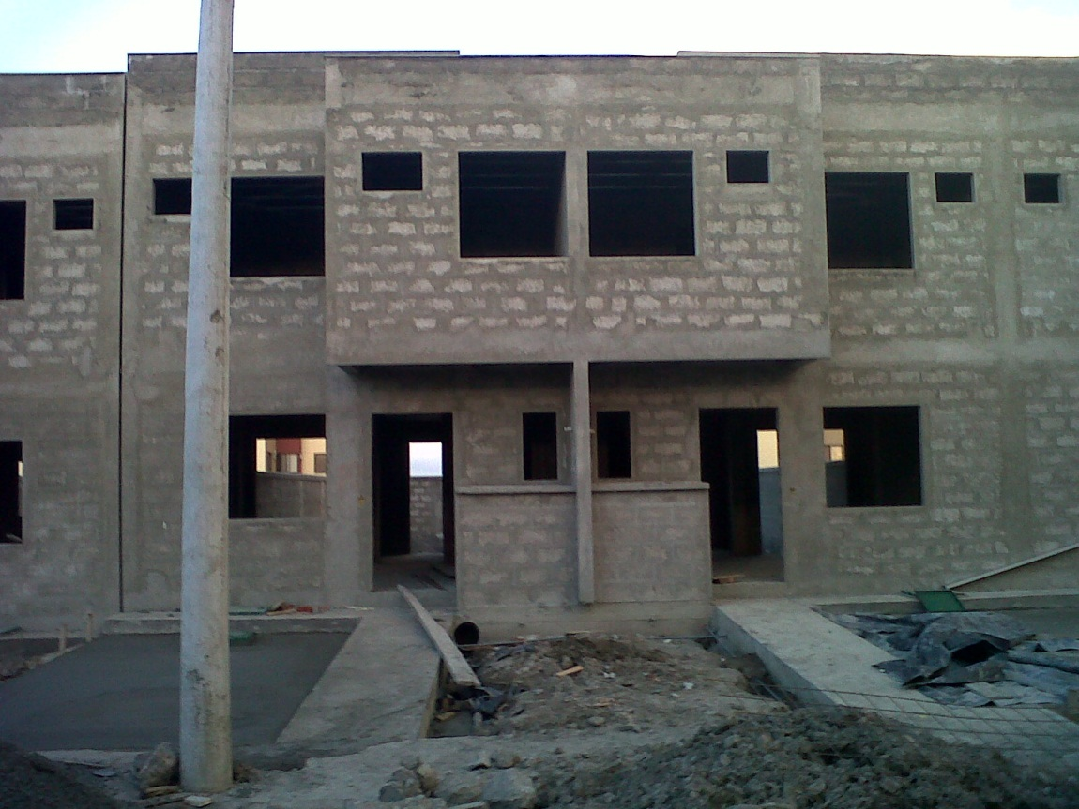

Lote 150-G: 2 casas, 169.26 m2

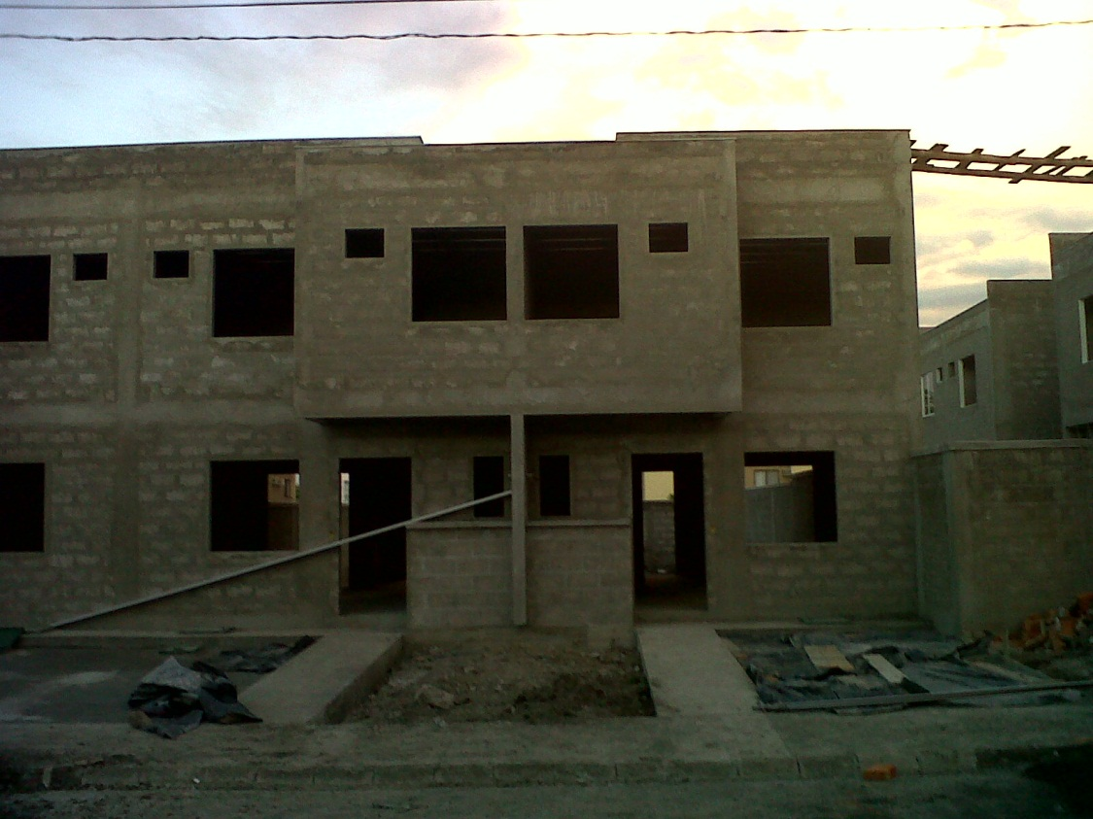

Lote 151-G: 2 casas, 169.26 m2

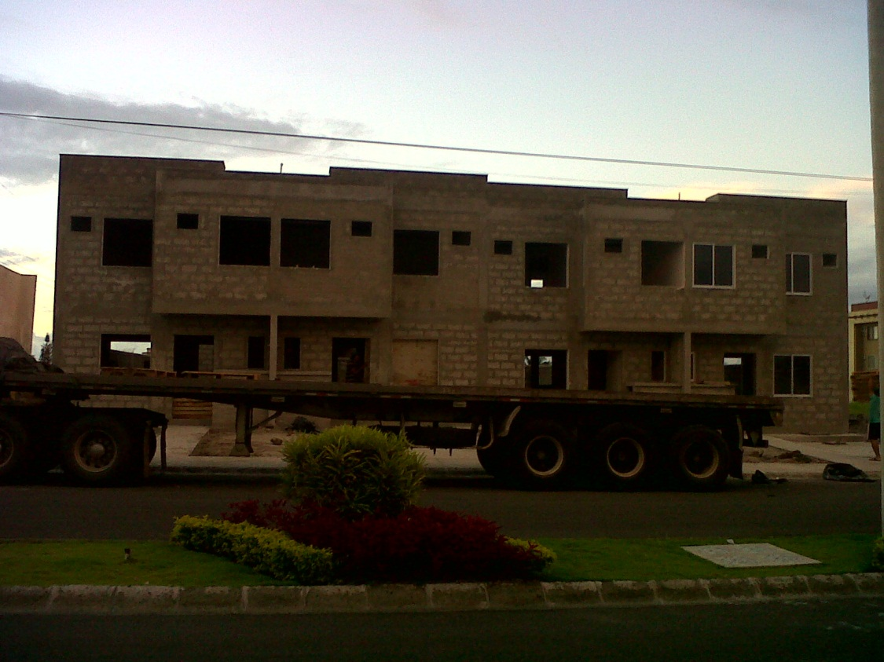

Lote 152-G: 4 casas, 338.52 m2